島づくり10年ビジョン
第３次久米島町総合計画（案）に関するパブリックコメント
意見書

該当ページ | ご意見
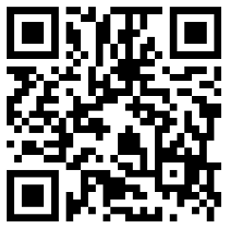
ご提出は、企画財政課代表メールまたは各窓口、郵送、FAXのいずれかの方法により提出をお願いいたします。
また、WEBフォームからも回答いただけます。
WEB回答・提出はこちらから
https://forms.office.com/r/DpU7W3KNqV

